 | Περιφέρεια Δυτικής Ελλάδας
Ε.Π. «Δυτική Ελλάδα 2014-2020»
«Εξωστρέφεια - Διεθνοποίηση των Μικρομεσαίων Επιχειρήσεων της Περιφέρειας Δυτικής Ελλάδας- έτους 2019»

Δικαιούχος Πράξης:

Η επιχείρηση ενισχύθηκε από την ανωτέρω Δράση που έχει ως στόχο την:

- Ενίσχυση της επιχειρηματικής δραστηριότητας των ΜΜΕ σε τομείς προτεραιότητας της περιφερειακής έξυπνης εξειδίκευσης
- Αύξηση της εξωστρέφειας των ΜΜΕ που συνδέονται με τομείς προτεραιότητας της περιφερειακής έξυπνης εξειδίκευσης

Με τη συγχρηματοδότηση της Ελλάδας & της Ευρωπαϊκής Ένωσης
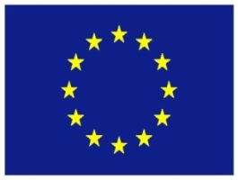 | Ευρωπαϊκή Ένωση  Ευρωπαϊκό Ταμείο  Περιφερειακής Ανάπτυξης

